О наличии условий питания и охраны здоровья обучающихся.

Условия питания:
В школе оборудована большая, светлая столовая, соответствующая всем нормам. Увеличены дверные проемы для беспрепятственного доступа.
100% обучающихся питаются бесплатно.

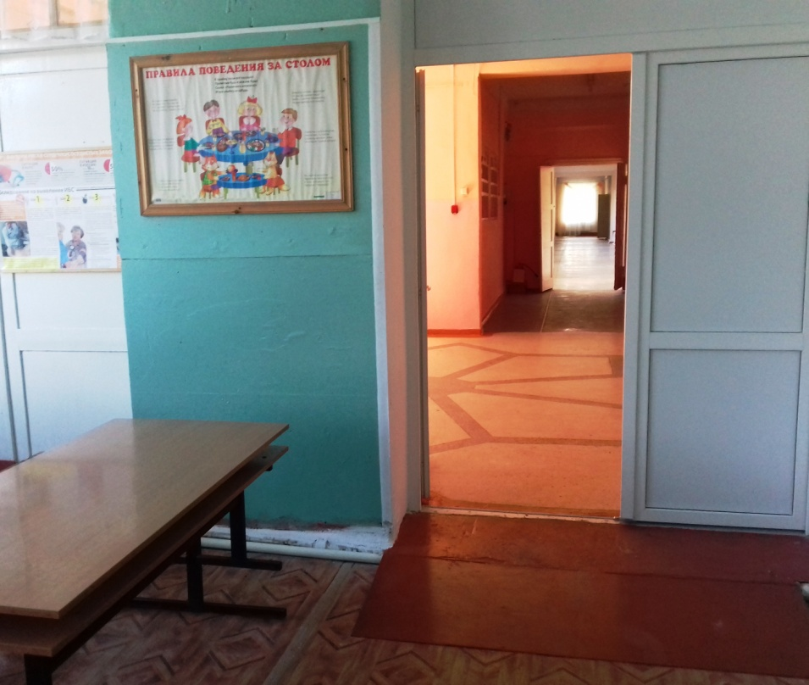
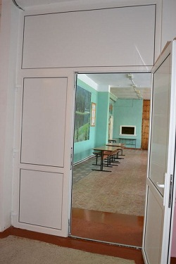

Условия охраны здоровья:

В школе оборудован медицинский кабинет на 1 этаже,
заключен договор с ЦРБ.

